Методическая разработка
урока технологии

по теме «Блюда из круп и макаронных изделий»
6 класс

Автор: учитель технологии
МОУ «Школа №26 г. Тореза»
Кравчина Валентина Тихоновна

г. Торез - 2023

Тема «Блюда из круп и макаронных изделий», 6 класс
Цели урока:
Образовательные: ознакомить и систематизировать знания о крупах;
Воспитательные: формировать желание вести здоровый образ жизни и рационально питаться; воспитывать уважение к культуре народов мира;
Развивающие: развивать умение наблюдать, запоминать, планировать, работать в паре.
Дидактические: развивать умения анализировать, обобщать, делать выводы.
Методическая: показать методику проведения урока-путешествия.
Вид урока: урок-путешествие.

Задачи:
- Общеобразовательные – активизировать познавательную деятельность в кулинарии; познакомить с блюдами из круп, бобовых и макаронных изделий; научить определять готовность блюд;
- Развивающие – формировать умения работы с таблицами; развить внимание, продолжить развитие умения сравнивать, развитие умения приводить примеры;
- Воспитательные – вовлечь в активную деятельность; воспитать трудолюбие, формировать культуру, проявить наибольшую активность в выполнении заданий
Планируемые результаты:
Предметные результаты:
После проведения урока учащиеся смогут самостоятельно готовить для своей семьи простые кулинарные блюда из круп, бобовых и макаронных изделий;
Личностные результаты:
Будут готовы к самообразованию на основе мотивации к обучению и познанию;
Метапредметные результаты:
Познавательные: овладеют основами принятия решений и осуществления осознанного выбора в учебной и познавательной деятельности;
Коммуникативные: умения работать в команде, учитывая позицию других людей, слушать и выступать, проявлять инициативу, принимать решения;
Регулятивные: целеполагание как постановка учебной задачи, рефлексия, оценка и самооценка.
Тип урока: изучение нового материала
Оборудование: проектор, доска, компьютер, учебник, тетрадь, образцы макаронных изделий, круп и бобов

Предметные умения:
- знать основное понятие первого блюда;
- классификация первых блюд;
- технологические этапы приготовления первых блюд;
- составление технологической карты.

ХОД УРОКА
- Здравствуйте, друзья, я приветствую вас на уроке технологии.
«Сядьте поудобнее, расслабьтесь. Теперь закройте глаза и слушайте мой голос. Дышите легко и спокойно».
(На фоне музыки) Э. Григ «Утро» https://www.youtube.com/watch?v=MnkiYR0W1zc
Представьте себе чудесное солнечное утро. Вы находитесь возле тихого прекрасного озера. Слышны лишь ваше дыхание и плеск воды.
Солнце ярко светит, и это заставляет вас чувствовать себя все лучше и лучше. Вы чувствуете, как солнечные лучи согревают вас. Вы слышите пение птиц и стрекотанье кузнечика. Вы абсолютно спокойны. Солнце светит, воздух чист и прозрачен. Вы ощущаете всем телом тепло солнца. Вы спокойны и неподвижны, как это тихое утро.
Вы чувствуете себя спокойными и счастливыми, вам лень шевелиться. Каждая клеточка вашего тела наслаждается покоем и солнечным теплом. Вы отдыхаете…
А теперь открываем глаза. Мы снова в школе, в этом кабинете, мы хорошо отдохнули, у нас бодрое настроение. С таким же отличным настроением мы поработаем на протяжении всего урока.
- Что есть для каждого из вас УТРО?
- Что должен человек делать утром?
По советам специалистов по правильному питанию человек утром обязательно должен завтракать. Из чего предпочтительнее всего составить свой правильный завтрак?
Упражнение « Мозговой штурм» - ПОЛЕЗНЫЙ ЗАВТРАК (на отдельный листах учитель предлагает обучающимся составить меню полезного завтрака. затем обучающиеся обмениваются листами и вносят коррекционные поправки (+или -) в меню одноклассника. (Далее проводится обсуждение).
- Какое наиболее часто встречающееся блюдо в ваших меню?
- Да, это каша!
- А знаете ли вы, откуда берется каша, из чего ее готовят? (из круп)
- А откуда берется крупа? (создание проблемной ситуации).
- Попробуйте определить тему нашего урока (обучающиеся прогнозируют тему урока)
ТЕМА УРОКА «Блюда из круп и макаронных изделий»
- Определим цели нашего урока
Упражнение «Опорные слова»
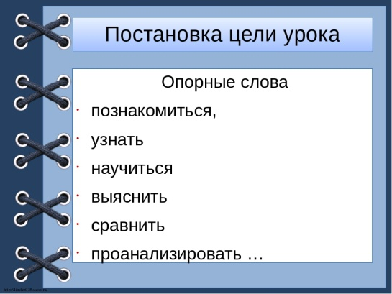
Я сейчас предлагаю вам стать исследователями и отправиться в научно-исследовательскую экспедицию по странам и континентам.

Цель исследования: найти новые растения, собрать о них данные, узнать какие крупы получаются из них, научиться использовать их в кулинарии.

Каждому участнику экспедиции надлежит вести дневник по строгой форме (Приложение1) и по ходу исследования на карте отмечать страны – родины круп.

II. Формирование знаний и умений
Звучит мелодия. https://www.youtube.com/watch?v=xNwn9nlLgLU

- Интересно, в какую страну мы прибыли? Музыка какого народа звучит?
- Да, это Япония. С каким блюдом из крупы у вас ассоциируется эта страна? Какая крупа присутствует в этом блюде?
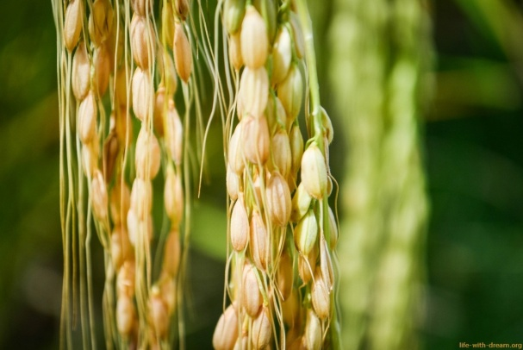

И первое знакомство будет с рисом.
Презентация опережающего задания (выступление обучающихся 1 группы).
Рассказывает первый обучающийся:
Рис – самая распространенная крупа. По площадям посева и сбору зерна рис занимает второе место после пшеницы. Большинство исследователей считают, что именно рис стал первым культурным растением. Интересно, что китайское слово «Земледелие» пишется и произносится как «возделывание риса». Занятная легенда о появлении риса есть у жителей острова Калимантан (второй из выступающих прикрепляет фишку «РИС» к острову Калимантан, находя его на карте).
В далекие времена небо было намного ближе к земле. Боги часто спускались к людям, праведные люди иногда поднимались на небо. Однажды попал туда храбрый и справедливый юноша, увидел семена риса.
- Что это? – спросил юноша. Его проводили к богу Пуа Ламоа. Бог оказался добрым, угостил гостя вареным рисом. Юноше блюдо очень понравилось. Он хотел взять зерна на землю, но боги не позволили, сказав, что это пища богов. Юноша ушел, но несколько забились в его сандалии. С тех пор человек ест вдоволь зерна риса.
В древней столице Японии – Киото на холме Фунаоко – есть священный камень. Две каменные пестро окрашенные лисицы охраняют его. На его ступенях стоит мисочка с рисом и чашка с солью и водой. Сюда приходят просить божество риса о помощи, повторяя свое желание и обходя вокруг камня, это желание обязательно сбудется.
На острове Сулавеси существует такой обычай: когда рождается ребенок, ему дают попробовать вареного риса, считая, что, вкусив его, ребенок уже не захочет расставаться с земным существованием, и обязательно будет жить.

Выступление второго обучающегося.
В Индии при обряде венчания жрец посыпает жениха и невесту рисовой мукой. (прикрепляется фишка с надписью «РИС») Тут же рис приносится богам в жертву. Индия считается родиной риса. Сначала его выращивали, используя только муссонные дожди, но позже заметили, что рис лучше растет на «заливных местах». Рис называют сыном воды и солнца. В Европу рис привез Александр Македонский. Сейчас существует около 30 видов риса.
В Японии новобрачным подносят рисовые лепешки, как символ благополучия, долголетия и изобилия. Готовят из риса и ритуальные блюда: На Новый год в Японии – рисовый торт «Соба» - символизирующий щедрость и процветание; таши-коми соба – длинная новогодняя лапша из рисовой муки;
В Англии любят рисовый пудинг;
в Болгарии – гювеч – рис с овощами (слоями);
в странах Востока и Азии – плов.
(Учащиеся заполняют таблицу – отчет о рисе)

№п.п. | Название злака | Название  крупы | Родина произрастания | Блюда из крупы

(звучит музыка). https://www.youtube.com/watch?v=LowEtQz7oDIка

- Интересно, в какую страну мы прибыли? Музыка какого народа звучит?
- Да, Это Восточная Азия. С каким блюдом из крупы у вас ассоциируется эта страна? Какая крупа присутствует в этом блюде?

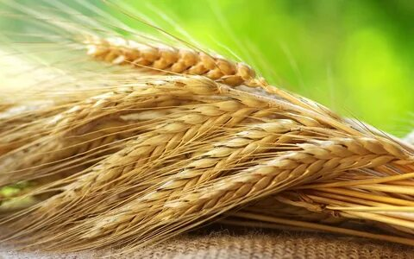

Выступление третьего обучащегося.

Пшеница – занимает наибольшую площадь посевов. Основную часть зерна перемалывают на муку, выпекают хлеб. Из другой части – делают крупы: полбу, пшеничную, манную. Родиной пшеницы считают Междуречье Тигра и Евфрата (прикрепляется фишка с надписью «ПШЕНИЦА») Существует легенда: Аппунаки – боги земли – питались травой и кореньями. Боги задумали улучшить их жизнь и слепили из глины юношу пастуха Лахара и его сестру Ашнар – богиню зерна. Лахар пас коз, Ашнар возделывала зерно. Спорилось дело в руках у Ашнар, Лахар стал завидовать сестре. Они поссорились. Лахар говорил: - «Без меня великие боги не имели бы молока и теплых одежд!» Ашнар возражала: - «Что делали бы боги без хлеба?». Собрался великий суд богов и вынес свое решение: «Только хлебом можно насытиться, ибо он укрепляет тело». Маленьких детей начинают кормить манной кашей, потому, что она очень хорошо усваивается организмом.

Выступление четвёртого учащегося (звучит восточная музыка).

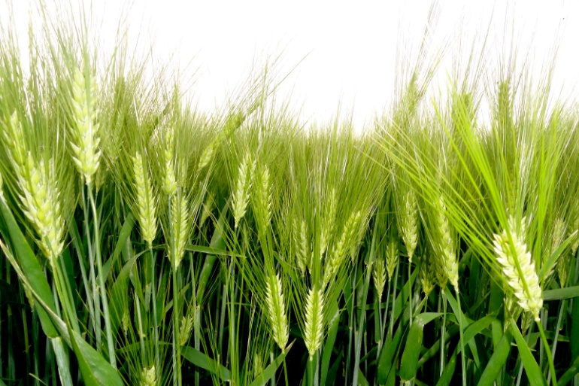

Ячмень. По географии распространения на земном шаре ячмень не имеет себе равных. Он успевает вызревать даже за полярным кругом. По своей питательности он превосходит пшеницу, овес и рожь. В его зерне содержится много крахмала и белка, причем очень ценного. Родиной ячменя, бесспорно, считают Сирию, Ирак и другие страны. (прикрепляется фишка с надписью «ЯЧМЕНЬ») В Европу ячмень пришел из Греции. В Америку его завезли европейцы только после ее открытия.
В Древней Греции ячмень служил и как знак отличия. Например – наградой на празднике в честь богини Диметры, была мера ячменного зерна и венок из его колосьев.
18 августа в России – житник, начало уборки ячменя: «Ох, и, слава Богу, что жито пожали и в копны поклали!» Часть колосьев «бороду» в землю закопали: вернули земле-матушке силу на рост потраченную. Ячмень житом зовется, значит: жить, жизнь. Был ячмень символом домовитости, семейного очага. На свадьбах невесту осыпали зерном ячменя.
Из ячменного зерна получают ячневую и перловую крупу. Перловку называют «мужицким рисом», а ячневую крупу вообще плохо знают, а ведь это любимые каши Петра Первого: «Это родная, не итальянская пища!»
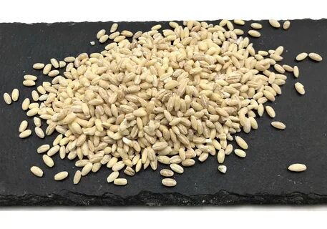

Выступление пятого обучающегося (звучит скандинавская музыка)

Овес. Все знают, что овсяная каша полезна и детям, и взрослым, но редко кто ее любит. Кроме овсяной крупы, из которой хозяйки готовят каши, блины, кисели, из овса можно получать толокно (размоченное, раздавленное и размолотое овсяное зерно), геркулес (овсяные хлопья), овсяное печенье. Особо хочется отметить толокно. Делали его в северных странах так: мешок овса замачивали в реке или озере на сутки, затем томили в русской печке пока не набухнет и приобретет приятный запах, зарумянивали, а потом в ручную толкли в ступке, отсюда и название ТОЛОКНО. Родиной овса считают Данию. (прикрепить фишку с надписью «ОВЕС»)
На Руси письменные документы X века свидетельствуют об использовании овса. Для овса нет плохой земли.
Особо хочется рассказать об англичанах, всегда следящих за своим здоровьем. Традиционный завтрак их состоит из овсяной каши с молоком, чай с молоком, поджаренный тост и джем.

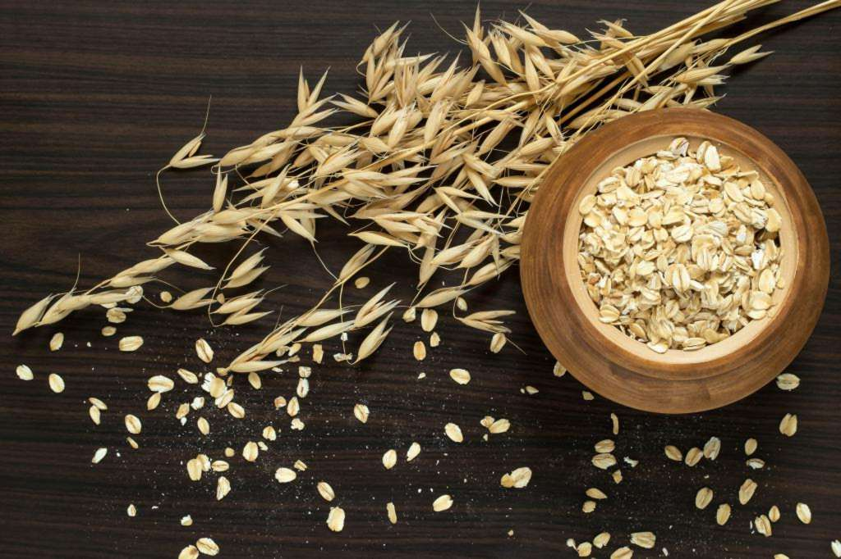

Выступление шестого обучающегося (звучит индийская музыка).

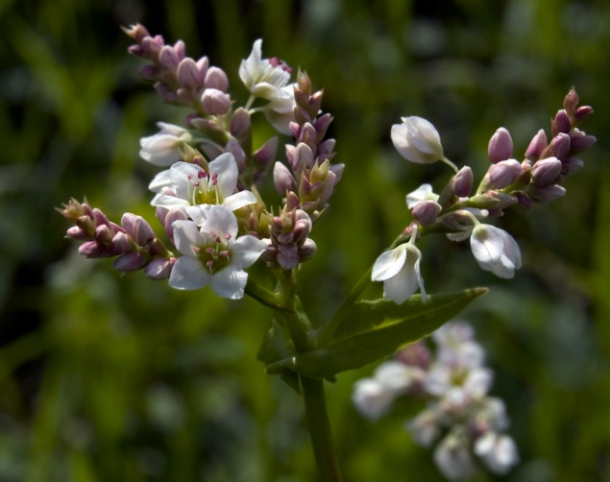

Гречка. С давних времен в России гречневая «черная» каша считалась исконным блюдом, нашей национальной культурой. (Прикрепить фишку с надписью «ГРЕЧИХА») Русский агроном так пишет: «Гороховый суп или гороховый кисель с охотки едят, как лакомство, но его нельзя есть ежедневно, он скоро надоедает. Между тем гречневая каша не надоедает никогда. Из всех круп она выделяется своей питательностью, большим содержанием железа, калия, фосфора, меди, цинка». Все исследования сходятся на то, что Родина гречки – Индия. Из Индии она проникла в Китай и оттуда на Дальний Восток.
Существовала версия, что гречиху в Россию завезли татары в XIII веке, но это не нашло географического подтверждения. О популярности гречихи говорит большое количество пословиц, поговорок, обрядов, примет:
- гречневая каша – матушка наша, хлеб ржаной - отец родной;
- гречневая каша сама себя хвалит;
- не страшен мороз, что на дворе трещит, когда гречневая каша в печи стоит.
В деревнях на Руси был обычай на Васильев день (14 января) варить гречневую кашу, это содействовало лучшему урожаю. Обязательно отмечали день Акулины-гречишницы (26 июня) когда начинали сеять гречиху. Гречиха - прекрасный медонос, а гречишный мед наряду с липовым считается самым душистым и целебным. Из гречихи получают гречневую крупу, дробленые крупы: ядрицу, сечку и продел. Из этой крупы можно приготовить вкусные блюда, многие из которых забыты. В книге «Москва и Москвичи» (автор – Гиляровский В.А.) описано: «На мостовой, перед охотным рядом, ходили пирожники, блинники, квасники, торговцы гречневиками, жаренными на постном масле». (Гречневики – это пирожные из гречневой каши с яйцом).
Просмотр видео «О пользе гречки» https://www.youtube.com/watch?v=otYjl24rSEg
Известна была нашим предкам и лемешка – блюдо из гречневой муки, заваренной в кипятке, с добавлением сала (шкварок). Горячую массу клали в черепки (миску) и запекали: дома – в печи, в походе в костре. Со временем лемешка переросла в пудинг, крупеники, запеканки.
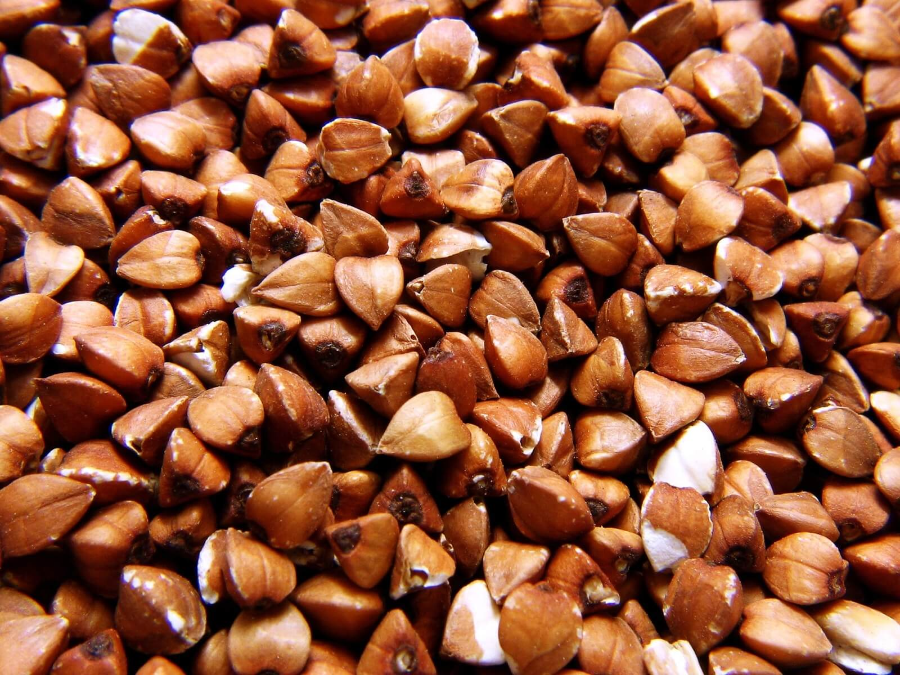
Итак, наконец-то мы вернулись домой. Наш корабль встречал штормы и ураганы, попутный ветер и штиль. И вот - родная земля! Обычно, после отдыха, встречи с друзьями, каждый ученый подводит итоги увиденного и услышанного.
III. Проверка и закрепление знаний

Ребята! Сколько новых культур вы узнали? Сколько круп изучили?
1. тестовые задания https://resh.edu.ru/subject/lesson/7098/train/257282/
2. интерактивное упражнение https://learningapps.org/14977227
3. ПРОВЕРКА ТАБЛИЦ с эталоном
№п.п. | Название злака | Название  крупы | Родина произрастания | Блюда из крупы | Энергетическая ценность
А я, как капитан корабля, вместе с моим помощником (старшеклассником), просмотрим ваши задания и выставим оценки.
IV Подведение итогов урока
В нашем путешествии мы с вами познакомились с диковинными кушаньями, услышали про экзотические блюда, но основой питания русского человека является «щи, да, каша – пища наша». Трудно найти другое блюдо в русской кухне, которое так часто упоминалось в сказках, былинах, пословицах. Каша - непременный атрибут пиров, символ богатства и благополучия. Кашу любили и цари и простые люди. Каша заслуживает особого уважения и внимания. И мы с вами, на следующем уроке познакомимся с различными технологиями приготовления блюд из круп.

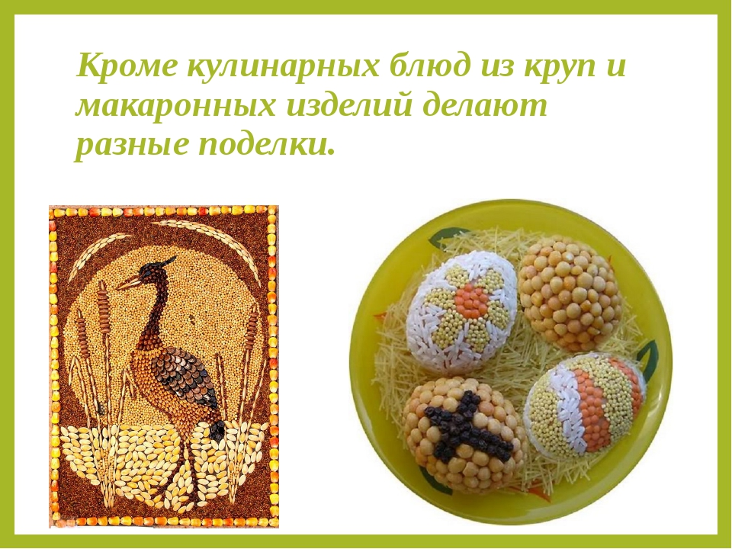

Три “М”
Учащимся предлагается назвать три момента урока, которые у них получались особенно хорошо в процессе работы, и предложить одно действие для улучшения дальнейшей работы на следующих занятиях.
Домашнее задание:
1. Выполните аппликацию по шаблону «яблоко», используя любой из видов круп.
Окончен урок и выполнен план.
Спасибо, ребята, огромное вам.
За то, что умеете дружно трудиться,
А знание в жизни - вам пригодится.

